Муниципальное бюджетное учреждение " Комплексный центр социального обслуживания населения Болотнинского района Новосибирской области"

**Утверждаю:**

Директор МБУ " КЦСОН

Болотнинского района НСО"

___________ В.Н. Захаров.

"____" "____" 2021г

**Программа**

**для граждан пожилого возраста и инвалидов, сохранивших способность к самообслуживанию, посещающих отделение дневного пребывания**

**" Активное долголетие"**

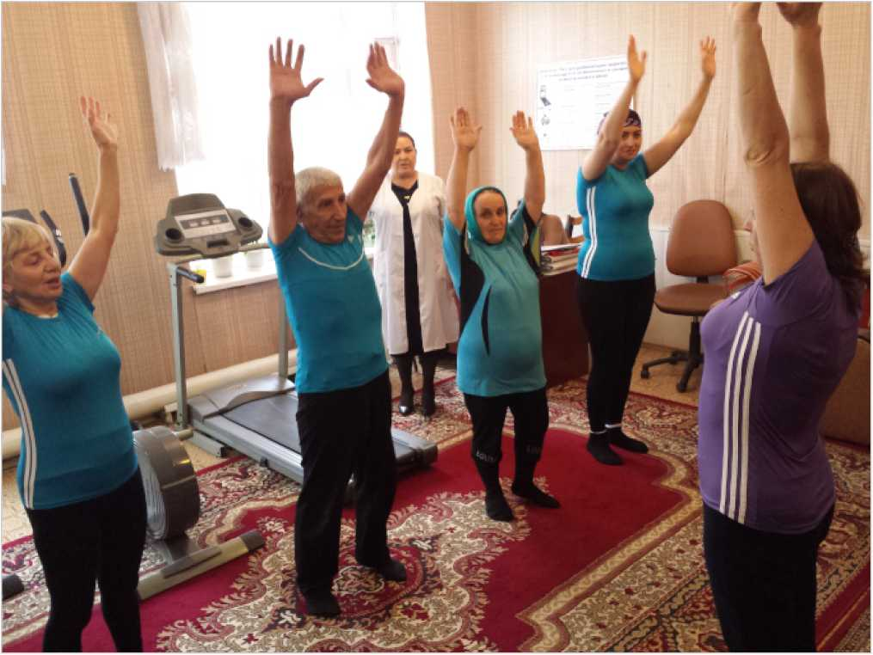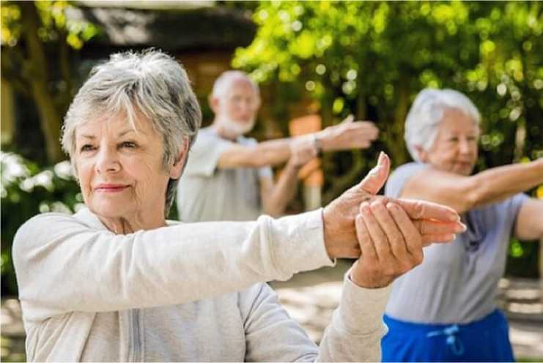

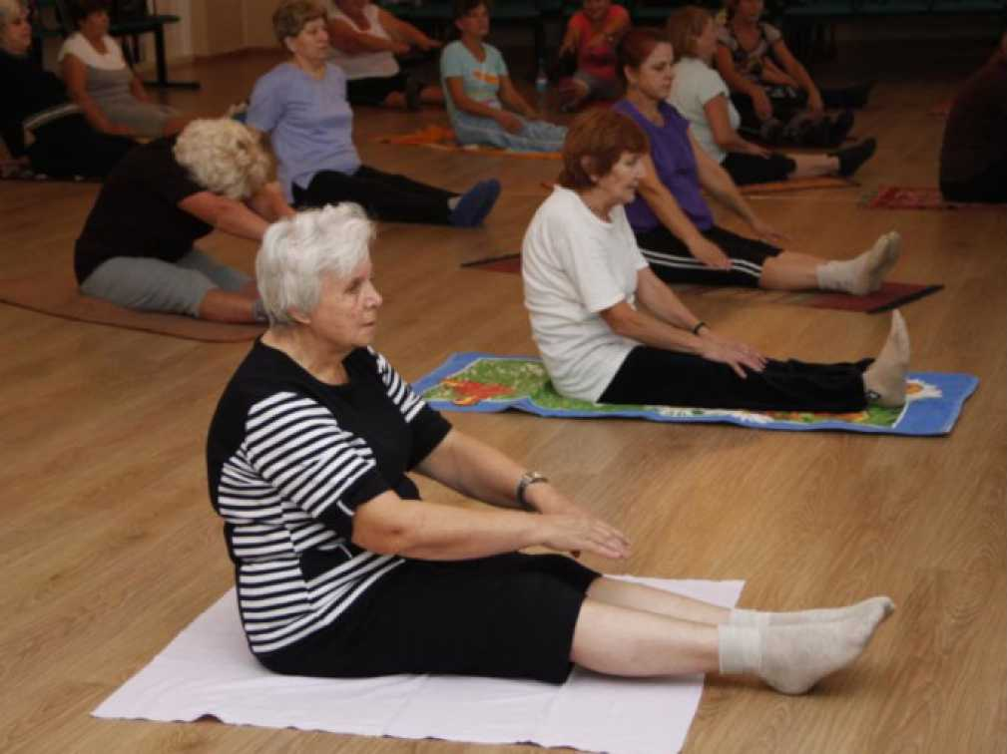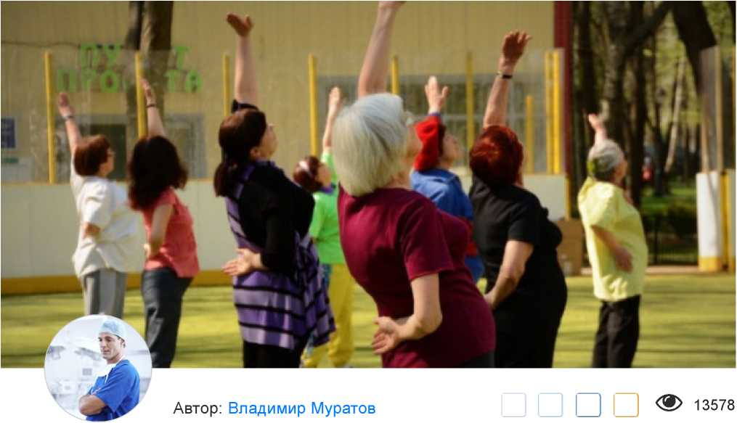

подготовил специалист

по социальной работе : Шангин А.В.

БОЛОТНОЕ.

**ПРОГРАММА**

**для пожилых граждан с различными заболеваниями**

**в отделении дневного пребывания граждан**

**пожилого возраста и инвалидов**

***Надо жить по принципу:***

***похвали себя сам,***

***помоги себе сам ,***

***полюби себя сам.***

**Актуальность** программы заключается в том, что сегодня гимнастика играет отнюдь не второстепенную роль в физическом развитии  современных пожилых людей. Простота, доступность и при этом высокая эффективность упражнений делают гимнастику основным средством физического воспитания. Многообразие гимнастических упражнений позволяет наиболее успешно решать задачи оздоровительной направленности физического воспитания, благоприятствующие развитию двигательных способностей и всех систем организма.

 Программа заключается в том, что при ее освоении у пожилых людей: - формируются эстетический вкус, здоровый образ жизни; - повышаются культурный уровень, самооценка; потребность в самопознании, саморазвитии, социальная активность.

улучшение качества жизни людей пожилого возраста посредством укрепления физического и психического здоровья, создания спортивно-оздоровительной среды.

**Цель программы**

- создание условий формирования здорового образа жизни и активного долголетия, организация и проведение занятий по адаптивной физкультуре с элементами лечебной физкультуры;

**Задачи**

-вовлечение в сохранение своего здоровья и пропаганда физической активности среди граждан пожилого возраста и инвалидов;

- содействие увеличению продолжительности активной жизни;

- повышение компетентности по вопросам здорового образа жизни и профилактике здоровья.

**Целевая группа:** граждане пожилого возраста и инвалиды, сохранившие способность к самообслуживанию или частично ее утратившие.

**Срок реализации программы.**

Программа практических занятий с пожилыми людьми рассчитана на 21 день,   включает 2 занятия в неделю( понедельник, четверг), длительность занятия составляет не более 30 мин.

**Форма и режим занятий**

Занятия проводятся в группе. Численность группы составляет 5-6 человек.

Формирование групп происходит по возрастным критериям, с учетом диагноза и сопутствующих заболеваний. В группе учитываются индивидуальные возможности каждого. В тщательно подобранном комплексе упражнений преобладают легкие общеоздоровительные движения с элементами растяжки и разработки суставов, что особенно полезно для людей пожилого возраста. Во время занятия создается ситуация успеха, поэтому все участники чувствуют себя очень комфортно. Совместные занятия в группе способствуют повышению самооценки, а также физической, психической и социальной адаптации.

**Предполагаемые результаты.**

-

-Пропаганда здорового образа жизни;

-Профилактика заболеваний у граждан пожилого возраста и инвалидов средствами физической культуры и спорта;

-Формирование двигательной активности для преодоления физических и психологических барьеров у граждан пожилого возраста и инвалидов;

-Интеграция граждан пожилого возраста и инвалидов в обществе.

**Комплексы упражнений для пожилых**

Без движения мышцы становятся слабее, связки и суставы теряют эластичность. Слабеет и нервная система, которой, с возрастом, сложнее контролировать двигательный аппарат. Походка пожилых людей становится «шаркающей», появляется сутулость. По сути, оздоровительная гимнастика для пожилых людей является способом поддержания всех функций нашего организма. Она служит своеобразным буфером, замедляющим старение. Польза регулярных физических упражнений для людей в возрасте несомненна.

Утренняя гимнастика для пожилых людей

Ежедневное выполнение утренней гимнастики является наилучшей профилактикой многих старческих болезней. А с точки зрения пользы для организма, эта привычка превосходит любое лекарство. Достаточно придерживаться определённых правил и заниматься регулярно. Это позволит укрепить нервную систему, кровеносные сосуды и сердечную мышцу. У вас понизится вес, улучшится обмен веществ, восстановится правильная осанка, появится бодрость и рабочий настрой.

С утра особенно важно взбодриться и размяться. Утренняя зарядка для пенсионеров должна включать комплексы для разных частей тела: шеи, рук и ног. Предлагаем несколько упражнений на выбор, которыми вы можете дополнить основную утреннюю гимнастику для разных частей тела:

* + Упражнения для шеи и шейного отдела
* Вращения головой, наклоны вперед-вниз. Это упражнение будет разминать шею;
* Повороты головы сначала к правому, затем к левому плечу с потягиваем к плечу;
* Положить на плечи руки и вращать вперед-назад по кругу несколько раз;
* Вытянуть руки по сторонам, согнуть в локтях и вращать. Сделать несколько повторений;
* Полуприседания. Приседая вполовину, разводить колени в стороны. После полуприседаний делают полные приседания.
* Наклонить голову вправо, не поднимая плеч. Постарайтесь достать головой до плеча. Повторить в обе стороны.
  + **Упражнения для рук:**
* Помассировать каждый палец. Сгибать и разгибать их по очереди, сжимать ладонь в кулак и распрямлять пальцы. Эти и подобные манипуляции отлично тренируют кисти;
* Двигать кистями в сначала в одну, потом в другую сторону;
* Выпрямить руки, стараясь разогнуть их в локтях.
  + Упражнения для ног:
  + Спустить ноги на пол, подвигать пальцами стоп, сжимать и разжимать их
  + Сделать несколько кругов стопой в правую и левую стороны;
  + Потянуть носки;
  + Потянуть стопы на себя;
  + Медленно сгибать и разгибать в коленях ноги;
  + Поводить коленями влево-вправо, немного присев;

Упражнения выполнять в силу своих возможностей спокойно и не торопясь.

Следующий комплекс упражнений для пожилых людей лучше выполнять на гимнастическом коврике.

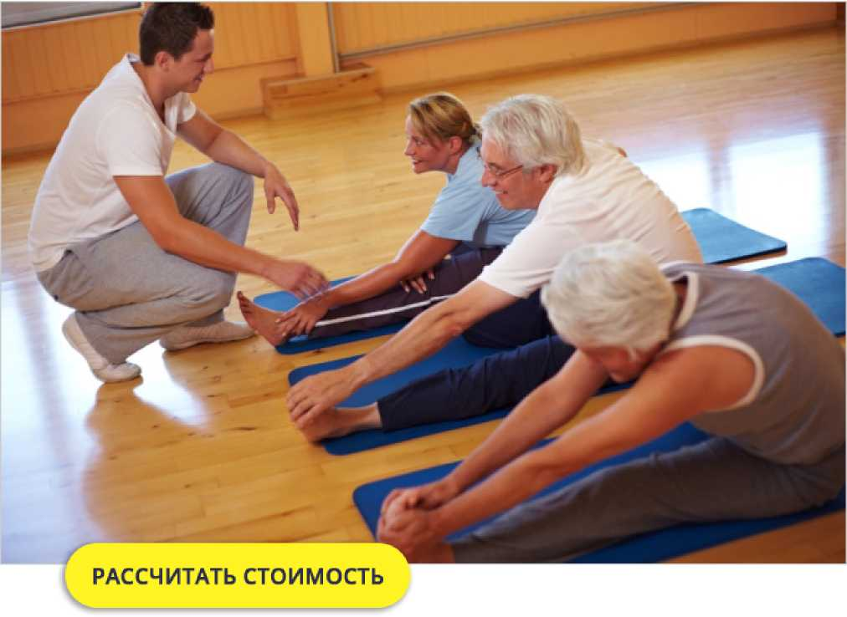Упражнения укрепляющая тело

*Подобная гимнастика (упражнения) для пожилых людей может стать отличной профилактикой от многих болезней.*

* Сидя на полу, разведите ноги в стороны. Со вдохом тянитесь поочерёдно к левой ноге, центру и правой ноге.
* Постарайтесь вытянуть ноги перед собой и потянуться к ним, не сгибая колени.
* Немного сменим позу: прямую ногу отодвигаем в сторону, а согнутую в колене подтягиваем под себя. Далее выполняем наклоны, как и в предыдущем упражнении. После нескольких подходов меняем ноги.
* Далее, подтягивая оба колена к себе, наклоняйте их вправо, а затем влево. Важно, чтобы голова при этом поворачивалась в обратную сторону.
* Не меняя исходное положение, упираемся руками сзади себя. Подняв одну ногу, стремимся очертить воображаемый круг. Это же делаем и второй ногой.
* В положении лёжа поочерёдно поднимайте выпрямленные ноги.
* Оставаясь в таком положении, подтяните ноги к себе и выполните упражнение .
* Попеременно вращайте верхнюю часть тела в разные стороны.
* В положении лёжа поднимите одну из рук перед собой и заведите её за голову. Вернувшись в исходное положение, смените руки.
* Оставаясь в лежачем положении, как можно сильнее напрягите мышцы пресса, стремясь надавить крестцом на пол.
* Поднимите обе ноги вверх и согните их в коленях. Имитируйте движения езды на велосипеде, изменяя направление вращения.
* Лёжа на полу, на одном из боков, поднимите выпрямленную ногу вверх. Поменяйте положение и выполните упражнение с другой ногой.

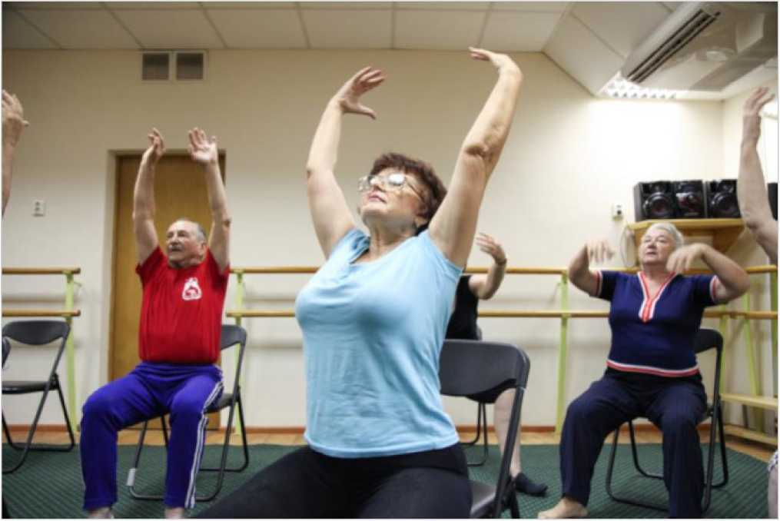**Упражнения для пожилых людей сидя на стуле**

* *период восстановления после болезни, когда человеку прописывают полупостельный режим;*

*в качестве восстановительной гимнастики после инсультов и инфарктов, во время лёгочных заболеваний, нарушений сердечно-сосудистой системы, когда болезнь не позволяет выполнять упражнения в стоячем положении или в движении (ходьба, плавание, велотренажёр и т. д.);в период лечения таких болезней, как артриты, артрозы и подагра;для пожилых людей с тяжёлой степенью диабета, который даёт осложнения на ноги и сердце; для тех, кто передвигается на инвалидной коляске (постоянно или временно)*

*Для подобных случаев предусмотрены занятия в группах которые проводятся в положении сидя (на стуле). Такая гимнастика для пожилых людей способна восстановить организм после болезни и удержать физическую форму на достигнутом уровне.*

* Кисти рук лежат на коленях. Кулаки при этом сжимаются с небольшим усилием. Выполняем около 15-20 раз.
* Одну руку поднимаем вверх (через сторону), стремясь дотянуться до противоположного уха. Возвращаемся в исходное положение. То же самое проделываем и с другой рукой. Повторите упражнение 10 раз.
* Выполняем наклоны поочерёдно в каждую сторону, скользя руками по задним ножкам стула. Упражнения делаются максимально аккуратно и плавно, без резких движений. Выполните по 10 наклонов в каждую сторону.
* Вращения туловища назад. Для этого спинка стула обхватывается с одной стороны руками, которые опускаются на колени. Оставаясь в таком положении, проворачиваем, насколько это возможно, туловище с другой стороны стула. Делаем упражнение по 10 повторов.
* Наклоняйте голову попеременно то к одному, то к другому плечу. Старайтесь выполнять движения плавно, аккуратно растягивая мышцы шеи. Сделайте не менее 10 повторов.
* На вдохе разведите руки в стороны, а на выдохе крепко обхватите себя.
* Кисти опустите на плечи и выполните круговые движения вперёд и назад (не менее 10 раз).
* Сцепите кисти в замок и потянитесь вперёд от себя, распрямляя руки в локтях. Далее возвратите кисти к себе и расслабьтесь. Повторите упражнение 15-20 раз.
* Оставьте кисти сомкнутыми. Старайтесь надавливать поочерёдно на каждую кисть, распрямляя пальцы. Также повторяем около 15-20 раз.
* Не размыкая кистей, проворачивайте их, меняя стороны, применяя небольшое усилие. Повторите 15-20 раз.

[**Китайская оздоровительная гимнастика**](https://www.youtube.com/watch?v=jutLJwR5TZk)

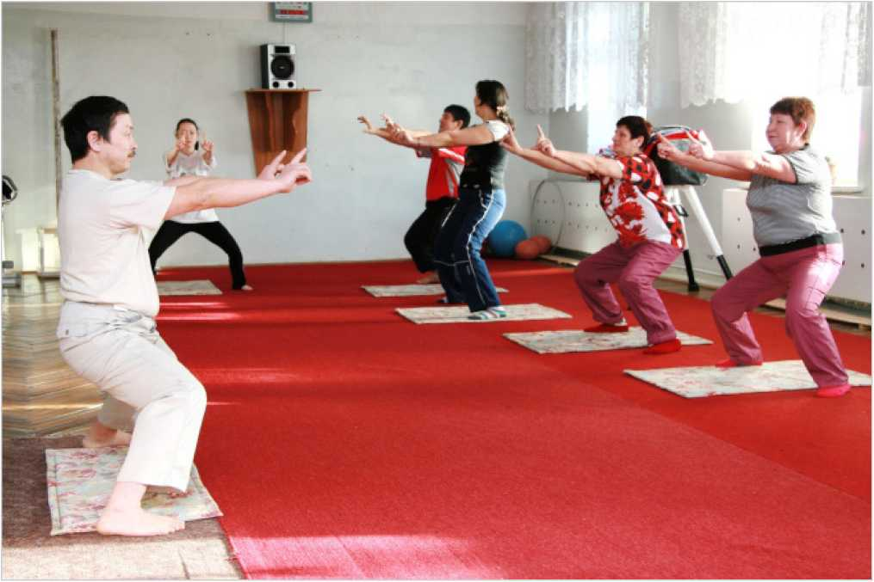

*Не менее популярна китайская гимнастика для пожилых людей - цигун. Она способствует продлению жизнеспособности всех систем организма. По сути, этот вид оздоровительной гимнастики является отличным способом избавления от стрессов и качественного повышения уровня жизни для пожилых людей. Гимнастика цигун интересна тем, что содержит достаточное количество упражнений, выполняемых в положении сидя, в том числе и на кровати. Остальные движения выполняются стоя.*

* В положении сидя выполните 50 неспешных циклов вдох-выдох через нос. Во время выдоха мысленно направляйте перед собой поток энергии Ци.
* Выполните массаж коленей круговыми движениями ладоней (100 раз). При этом важно прочувствовать приток энергии. Таким же образом выполните массаж грудной клетки и живота, делая по 20 движений каждой рукой.
* Станьте в положение, когда ноги находятся на ширине плеч, а руки на поясе. Наклоняйтесь поочерёдно в каждую сторону по 10 раз, после чего выполните столько же наклонов вперёд и назад.
* В том же положении поднимите согнутую в колене ногу и, напрягая мышцы бедра, вытяните её перед собой. Вернувшись в исходное положение, сделайте такое же действие другой ногой. В итоге необходимо выполнить по 10 движений каждой ногой.

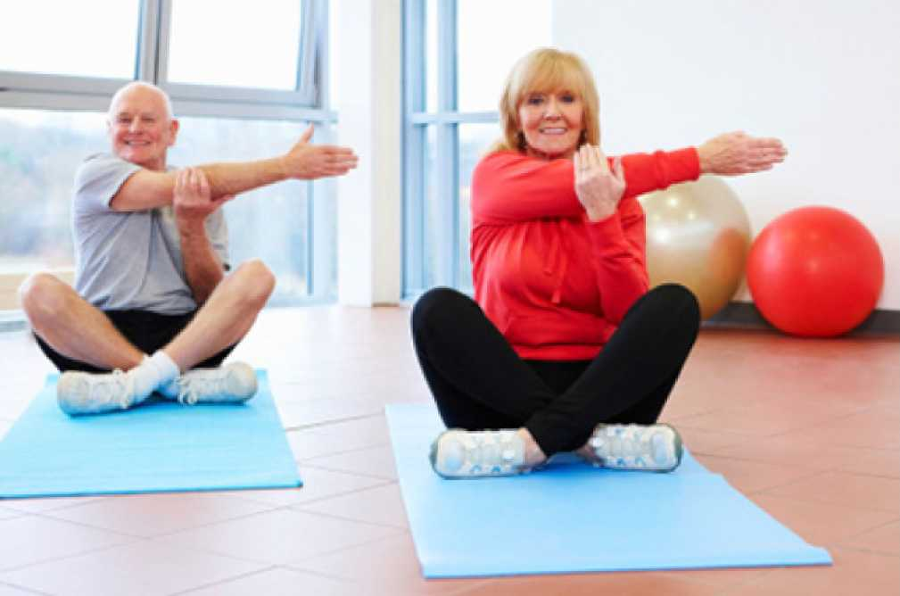 **Упражнения для суставов**

*Такие болезни суставов, как артрит и артроз, часто сопровождают людей пожилого возраста. Поэтому суставная гимнастика для пассивных пожилых людей выполняется в неспешном темпе.*

*Одно из заболеваний, при котором рекомендуются такие упражнения для пожилых людей, — артроз коленного сустава. Перед началом занятий надо измерить давление и сделать простую разминку. Размяться можно, например, так: ходьбой на месте, немного поднимая колени; выполняя наклоны или другие упражнения, разогревающие мышцы.*

* Ходьба на месте. При этом коленные суставы поднимают под углом 90°.
* Расставив ноги на ширину 50 см, пробуйте дотянуться руками до пальцев ног, выполняя наклоны.
* Выполните несколько мелких шагов по воображаемой ровной линии. Это упражнение положительно сказывается на тазобедренных и коленных суставах.
* Проделайте несколько шагов на пятках и носках, наращивая скорость движения. Эти упражнения помогут подтянуть икроножные мышцы и бёдра, что снизит нагрузку на суставы.
* Примите лежачее положение (желательно, чтобы поверхность была твёрдой), согнув колени под углом 90°. Не спеша подтяните их к бёдрам и разведите в стороны. Задержитесь в этой позе на 5 секунд, не двигаясь. Вернитесь в исходное положение и повторите упражнение 7-10 раз.
* Находясь в том же положении, согните колени и не спеша подтяните их к груди. Повторите упражнение 7-10 раз.
* Лёжа на боку, согните колени под углом 90°. Не отрывая стоп друг от друга, поднимите одно колено вверх. Поменяйте стороны и повторите упражнение.
* Теперь перевернитесь на живот, согните правую ногу под углом 30-40° и поднимите её, зафиксировав на 30 секунд. Это же повторите и с левой ногой. Выполните около 7-10 повторов.
* В положении стоя расставьте ноги на ширину около 50 см и приседайте, сгибая колени под прямым углом. Спину держите прямой. Выполните упражнение 10 раз.

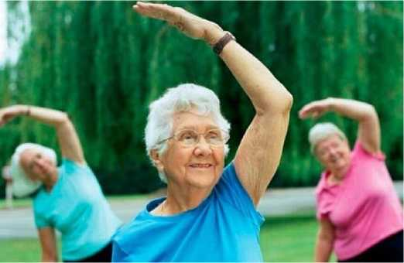**Суставная гимнастики для верхней части тела:**

*На каждое упражнение необходимо затрачивать 3-8 минут, постепенно увеличивая время или оставляя на том же уровне, учитывая состояние гражданина.*

* поворачивайте голову поочередно вправо и влево;
* наклоняйте голову от левого плеча к правому;
* опишите головой круг, не сильно её запрокидывая;
* повращайте плечевыми суставами вперёд и назад;
* то же самое сделайте и с локтевыми суставами;
* в положении стоя поднимите руки вверх и выполните наклоны;
* сделайте несколько полуприседаний, разводя колени в стороны;
* выполните цикл полноценных приседаний.

**Упражнения для живота и спины**

* вращение тазом вправо и влево по 5 раз в каждую сторону;
* повороты туловища в разные стороны, боковые наклоны;
* сесть на стул. Поднять вверх правую руку и выполнять наклон влево;
* Повторить тоже самое только в обратную сторону т.е.с наклоном вправо.

Методы используемые на занятиях:

1. Наглядный метод: показ специалистом правильности выполнения упражнений.
2. Словесные методы: беседа, обсуждение выполнения упражнений.
3. Практические методы: выполнения упражнений.

**Материально-техническое обеспечение.** 

Комната для выполнения упражнений;

**Спортивное оборудование и инвентарь**

|  |
| --- |
| Электрическая беговая дорожка |
| Велотренажер |
| Гребной тренажер аэро-магнитный |
| Мультистанция |
| Спортивный комплекс 3 в 1 (пресс/турник/брусья) |
| Многопозиционная скамья для силовых тренировок |
| Мат напольный |
| Набор гантелей (от 1 до 5 кг) |
| Стойка для гантелей. |
| Эспандер универсальный |
| Эспандер универсальный |
| Эспандер кистевой |

**Игровое оборудование и инвентарь**

|  |
| --- |
| Игровой комплекс «Эстафета»: |
| Набор для проведения спортивных командных игр |
| Игровой стол для аэрохоккея |
| Наборы настольных игр |

**Компьютерная техника, аудиотехника.**

|  |
| --- |
| Ноутбук; |
| Акустическая система активная |

**Техника безопасности на занятиях.**

*Перед началом проведения выполнения упражнений с использованием спортивного оборудования специалист проводит осмотр всего оборудования на наличие его полной исправности и для дальнейшего его использования.*

*Не разрешается использовать какие-либо другие упражнения и технические приспособления кроме тех, которые рекомендует специалист.*

*Перед началом занятий необходимо размять основные группы мышц, постепенно усиливая интенсивность. После короткого отдыха между упражнениями, также требуется разминка для отдельных групп мышц.*

1. Необходимое условие для занятий в секции – справка о состоянии здоровья.
2. При плохом самочувствии во время занятий прекратить выполнение упражнений и сразу поставить в известность специалиста.
3. Занятия выполняются только в присутствии специалиста.
4. Не разрешается мешать друг другу при выполнения упражнений.
5. рекомендуется заниматься в спортивной форме и обуви или в удобной форме для клиента.

**СПИСОК ЛИТЕРАТУРЫ.**

1. Гуревич И. Н. 1500 упражнений для моделирования круговой тренировки. М: Высшая школа, 1980г.
2. Пеганов Ю. А., Березина Л. А. Позвоночник гибок – тело молодо. М. Советский спорт, 1991г.
3. Сапин Н. Р., Бриксина З. Г. Анатомия человека. М.: Просвещение, 1995г.
4. Хедман Р. Спортивная физиология. М.: Ф и С, 1991г.
5. Шолохин М. Круговая тренировка. М.: Ф и С, 1966г.